МИНИСТЕРСТВО НАУКИ И ВЫСШЕГО ОБРАЗОВАНИЯ РОССИЙСКОЙ

ФЕДЕРАЦИИ

ФЕДЕРАЛЬНОЕ ГОСУДАРСТВЕННОЕ БЮДЖЕТНОЕ ОБРАЗОВАТЕЛЬНОЕ УЧРЕЖДЕНИЕ

ВЫСШЕГО ОБРАЗОВАНИЯ

«НОВОСИБИРСКИЙ ГОСУДАРСТВЕННЫЙ ТЕХНИЧЕСКИЙ УНИВЕРСИТЕТ» ФАКУЛЬТЕТ БИЗНЕСА

КАФЕДРА ЭКОНОМИЧЕСКОЙ ИНФОРМАТИКИ

**ОТЧЁТ О ВЫПОЛНЕНИИ ЛАБОРАТОРНОЙ РАБОТЫ**

ПО ДИСЦИПЛИНЕ

«WEB- программирование»

|  |  |  |
| --- | --- | --- |
| **Выполнил:** |  | **Проверил:** |
| Студент | *Шевченко И.Ю.* | Преподаватель: *Медведев С. Ю.* |

|  |  |
| --- | --- |
| Факультет | *Факультет бизнеса* |

|  |  |  |
| --- | --- | --- |
| Направление (специальность) подготовки | *38.03.05*  *Бизнес информатика* | Балл: _________ |

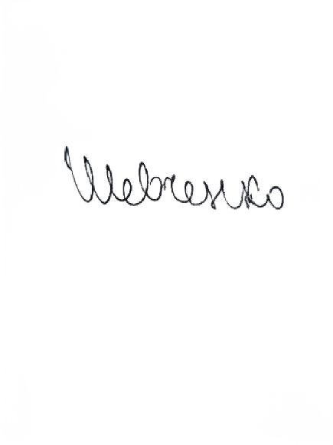

|  |  |  |
| --- | --- | --- |
| Группа | *ФБИ–34* | Оценка *_________________* |

Шифр

|  |  |
| --- | --- |
| _____________________________________ | ____________________________ |
| Подписи студентов | Подпись преподавателя |
| Дата сдачи: «4» Апреля 2025г. | Дата защиты: «4» Апреля 2025г. |

Новосибирск 2025

Оглавление

Введение 3

Основная часть 4

1 Developer Tools 4

2 Синхронизация с удалённым репозиторием 5

3 Коммит первый 5

4 Favicon 5

5 Заготовка 3-ей лабораторной 6

6 Границы и фон 7

7 Оформление ссылок 8

8 Переход 9

9 Размеры меню 10

10 Фиксация подвала 11

11 Переполнение (overflow) 12

12 Режим отображения 14

Заключение. 17

## Введение

Изучить эффекты CSS: границы, фон

## Основная часть

## 1 Синхронизация с удалённым репозиторием

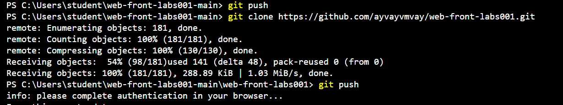

## 2 Коммит первый

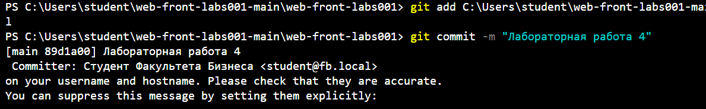

Комит этого и следующего номера называются одинаково, но они разные, просто случайно назвал так

## 3 Заготовка к 4-ой лабораторной

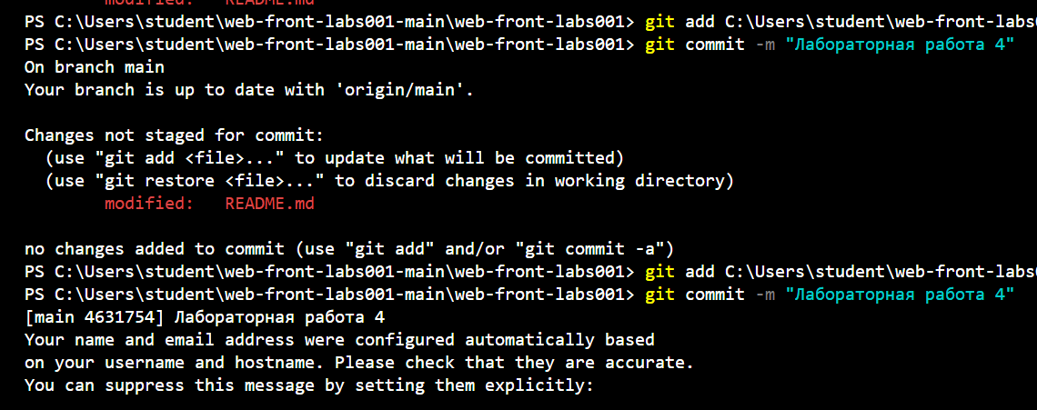

## 4 Позиционирование

Создал файл и сделал по шаблону

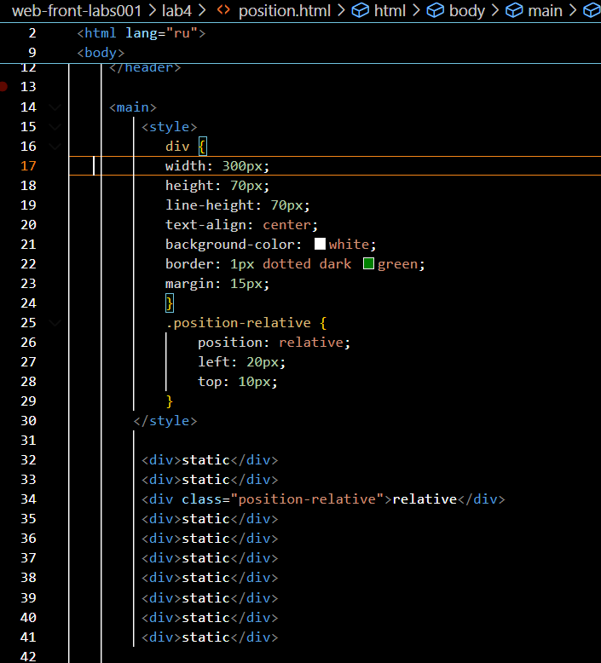

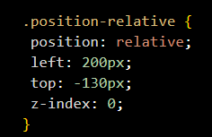

Отображение третьего тега после сдвига

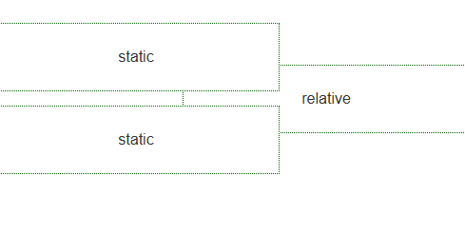

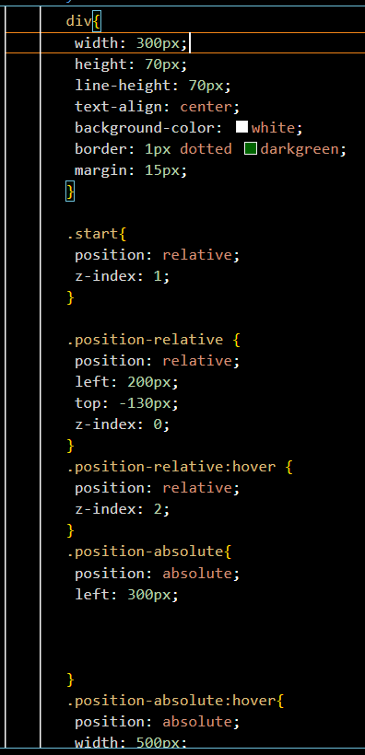

Наведение на релатив



Навдение на абсолют

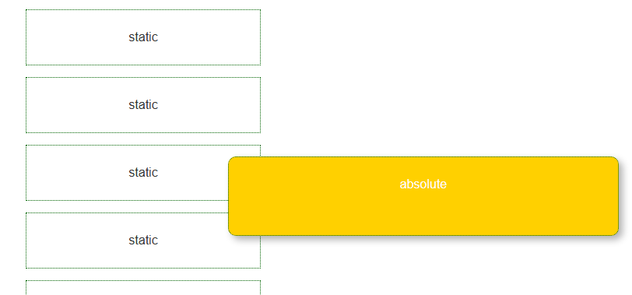

Комит

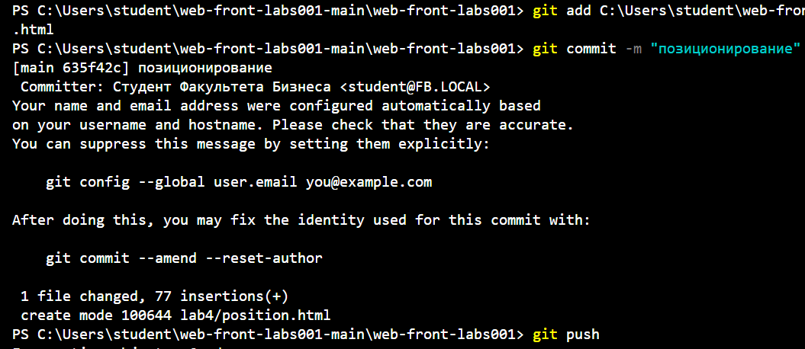

## 5 Комикс

При наведении мышки на область картинки появляются облака

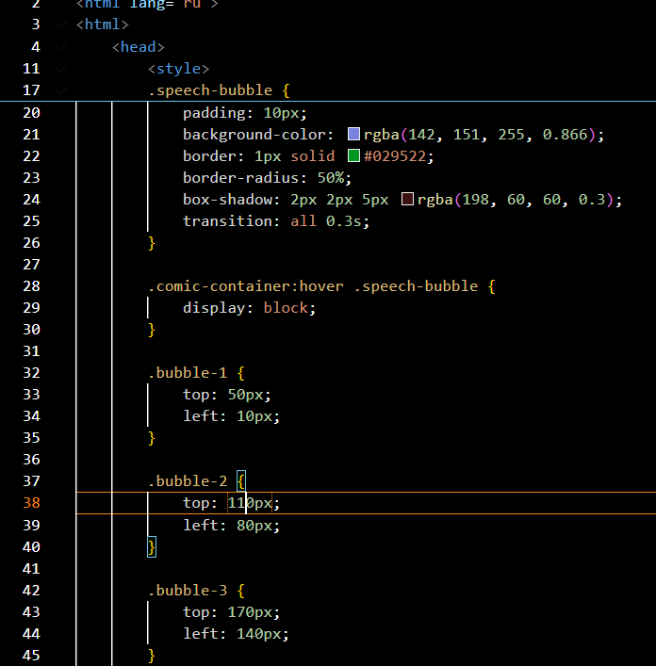



Комит

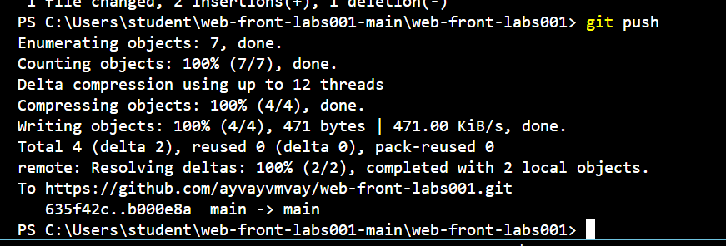

## 6 Панель прогресса

## 7 Облако тегов

## Заключение.

Изучил эффекты CSS: границы, фон